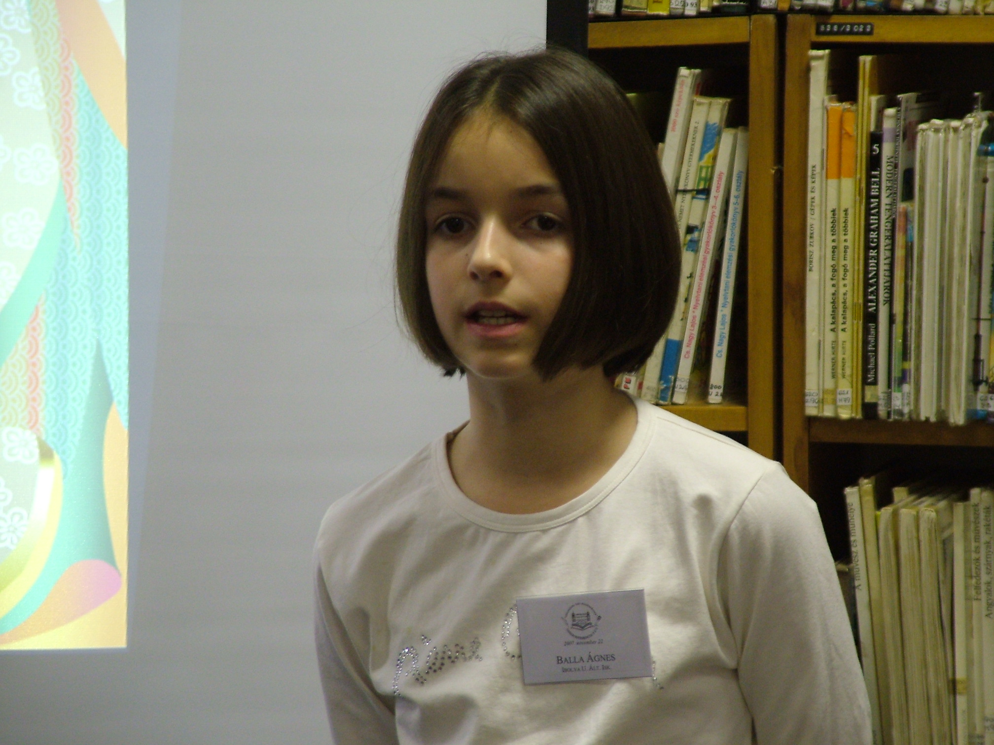

Balla Ágnes (Ibolya Utcai Általános Iskola 5.b)
Hogyan nőtt velem a Mikulás, és hogyan nőttem én a Mikulással?

Amikor kisbaba voltam, szüleim gyakran olvastak nekem Mikulásról szóló könyveket. Akkor még csak a színekre, formákra és a mondókák ritmusára figyeltem.
Egy nagyon régi meséskönyvem még most is megvan. Még a nagymamámé volt. Címe: Kipi-Kopi Mikulás. Féltett kincseim közé tartozik. Nehéz elképzelni, hogy a nagymamám is gyerekként sokszor nézegette.
Mikor ovis lettem, a betűket is észrevettem és a neveket is megjegyeztem. Szavaltam a sorokat, bár még csak a dallamuk tetszett. Kedvencem a Mikulás piros ruhája, a piros szalaggal átkötött, masnis virgácsok, a havas táj, a szánkó és a szarvasok voltak. Hamar, már ősz végén elkezdtem várni a télapót, akinek persze besegít az ajándék osztásában néhány személy.
Hiszen ekkor ált bennem először össze a kép. Rájöttem, ő nem csak virgács, piros kabát és görbebot, hanem egy jóságos öreg bácsi. Egy Mikulás-ünnepségen személyesen vehettem át testvéremmel együtt ajándékcsomagomat magától a Mikulástól, akit eddig csak könyvekben láttam, de most valósággá vált. Otthon, azóta is minden december 5-én este, izgatottan kutatjuk, az ajtóban, a függöny mögött megbújó csomagokat.
Kisiskolás koromban, első osztályban, mikor megtanultam olvasni, már értelmezni próbáltam az írottakat. Minden Mikulás előtt elolvastam kedvenc könyvemet. Hogyha eltettük valahová és nem találtam meg, nagyon örültem a sok keresés után, mikor szemem elé került.
Később én is rajzoltam képregényeket, írtam kisebb történeteket, verseket a Télapóról. A képregények általában 2-3 oldalból álltak, a könyvek 4-5 füzetlapból, a versek egy írólapot töltöttek be. Amikor megtanultam zongorázni, a zenében is megjelent ez az ünnep. December ilyen daloktól zengett a házunk
Harmadikos koromban ismeretterjesztő irodalomban olvastam, hogy a Mikulás személye nem más, mint Szent Miklós püspök, aki a szegényemberek ablakaiba tette bőkezű ajándékait.
Ma már azt is tudom, hogy a Mikulás ma is él Finnországban, Lappföldön. A gyerekek igazi levelet írnak neki és igazi posta viszi el azokat. A Mikulás igazi rénszarvas húzta szánon a nagy hóban közlekedik.
Most ötödikes vagyok. Nemrég kicsi unokahúgom totyogott hozzám.
- Mesélj a Mikulásos könyvből! – kérte.
És én mesélni kezdtem. Bár tudtam, hogy őt még csak a színek, a formák és a mondókák dallama érdekli.

